Posts

Bericht 1:
🐶 Februari is de Maand van de Gebitsverzorging! 🐱
Bel of mail naar onze praktijk voor een gratis gebitscontrole!

#MaandvandeGebitsverzorging #gebitscontrolehond #gebitscontrolekat #tandenpoetsenhond #tandenpoetsenkat #dierengezondheid



Bericht 2:
Zorg ervoor dat gebitsverzorging een dagelijkse routine wordt. 🪥
Kijk voor meer tips of doe de gebitscheck op maandvandegebitsverzorging.nl/voor-diereneigenaren óf kom vrijblijvend langs bij onze praktijk!

#MaandvandeGebitsverzorging #gebitscontrolehond #gebitscontrolekat #tandenpoetsenhond #tandenpoetsenkat #dierengezondheid
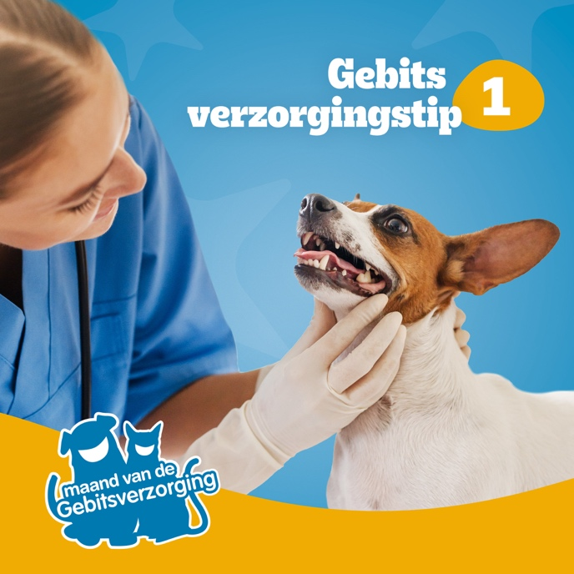

Bericht 3:
Heb je een oudere hond of gewoon een luie hond? 💤
Het is nooit te laat om je te hond leren wennen aan dagelijkse gebitsverzorging!

Kijk voor meer tips of doe de gebitscheck op maandvandegebitsverzorging.nl/voor-diereneigenaren óf kom vrijblijvend langs bij onze praktijk!

#MaandvandeGebitsverzorging #gebitscontrolehond #tandenpoetsenhond

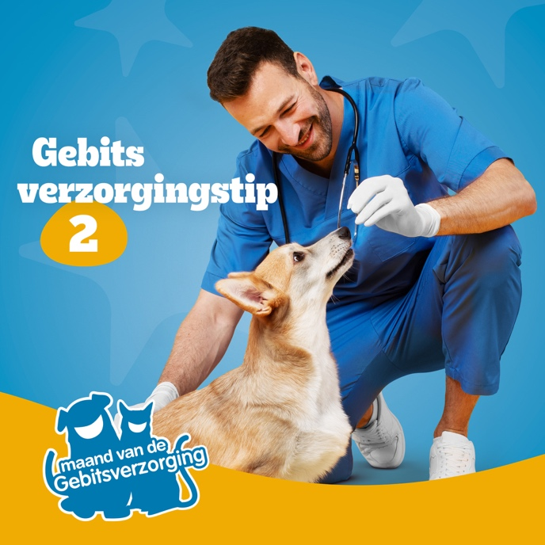

Bericht 4:
🐕 Geef je hond kluiven en speeltjes die aanbevolen worden als ‘veilig’ voor honden.
Goede hondenspeeltjes zijn elastisch en kunnen niet splinteren of worden ingeslikt.

Kijk voor meer tips of doe de gebitscheck op maandvandegebitsverzorging.nl/voor-diereneigenaren óf kom vrijblijvend langs bij onze praktijk!

#MaandvandeGebitsverzorging #gebitscontrolehond #tandenpoetsenhond #dierengezondheid

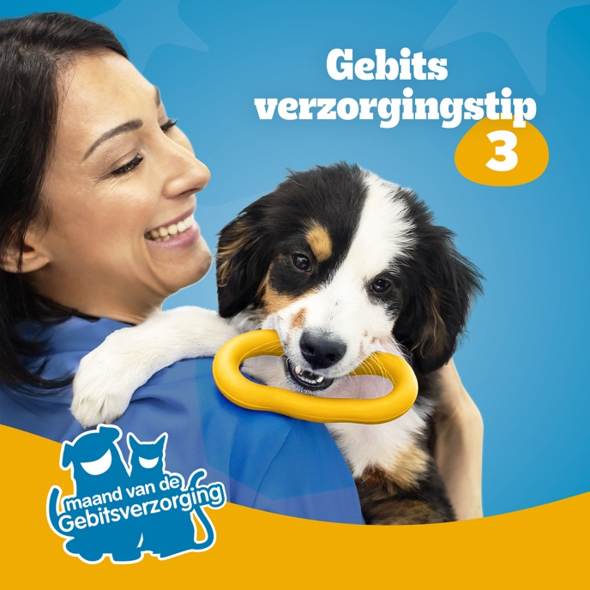

Bericht 5:
Wist je dat… 2 van de 3 katten ouder dan 3 jaar last hebben van gebitsproblemen?

Kom vrijblijvend langs bij onze praktijk voor een gratis gebitscontrole, gratis voorlichtingsmateriaal en maak gebruik van onze speciale Maand van de Gebitsverzorgingsacties!

#MaandvandeGebitsverzorging #gebitscontrolekat #tandenpoetsenkat #dierengezondheid



Bericht 6:
Wist je dat… 4 van de 5 honden ouder dan 3 jaar last hebben van gebitsproblemen?

Kom vrijblijvend langs bij onze praktijk voor een gratis gebitscontrole, gratis voorlichtingsmateriaal en maak gebruik van onze speciale Maand van de Gebitsverzorgingsacties!

#MaandvandeGebitsverzorging #gebitscontrolehond #tandenpoetsenhond #dierengezondheid



Bericht 7:
Het poetsen van de tanden van je hond of kat kan gebitsproblemen voorkomen.

Kijk voor meer tips of doe de gebitscheck op maandvandegebitsverzorging.nl/voor-diereneigenaren óf kom vrijblijvend langs bij onze praktijk!

#MaandvandeGebitsverzorging #gebitscontrolehond #gebitscontrolekat #tandenpoetsenhond #tandenpoetsenkat #dierengezondheid



Stories

Onze tip: plaats op de vrije ruimtes een eigen knop met daarin een relevante link naar een pagina van de praktijk, een locatie, of de gebitscheck (maandvandegebitsverzorging.nl/voor-diereneigenaren)


